公诉案件材料提交
操作说明

2018年03月

目录
一、公诉立案提交材料（检察院） 2
二、公诉立案件裁判文书查看及下载（检察院） 4
三、刑事案件立案，导入公诉书编号及材料（法院） 4

公诉立案提交材料（检察院）
原公诉人账号及地址http://146.4.1.5:8080/court/login.jsp
账号1 gsr1：123
账号2 gsr2：123
- 登录审判系统后，点击“公诉立案材料提交”页面→点击【公诉立案材料提交】按钮（图一），打开材料提交页面；
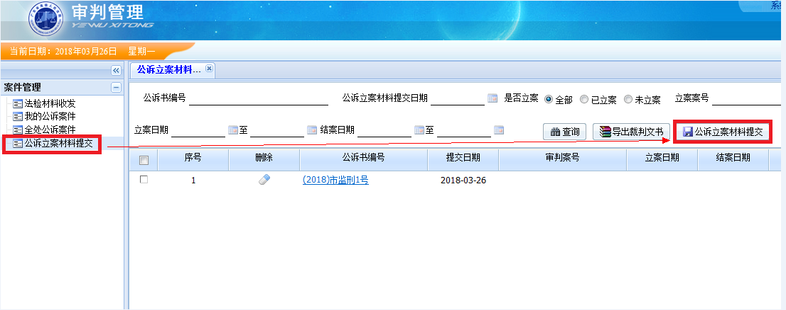

- 在“提交材料”页面，输入“公诉书编号”，点击【添加附件】按钮上传材料；
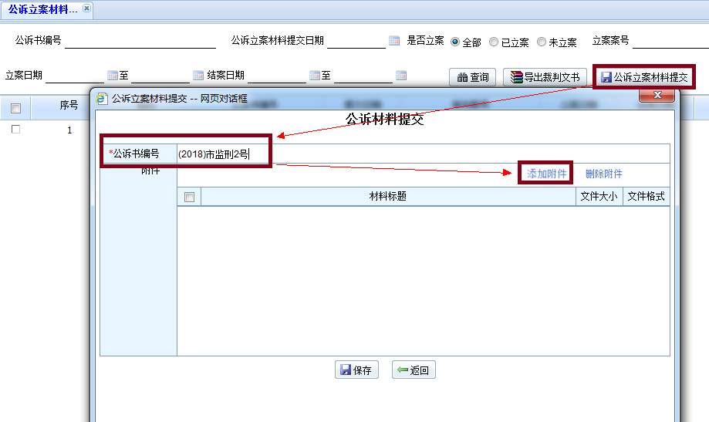
- 选好要提交的材料，上传完后点击【保存】按钮，完成上传材料操作；
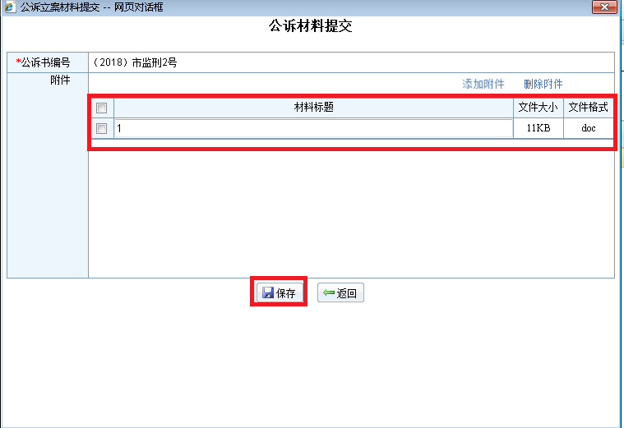

公诉立案件裁判文书查看及下载（检察院）
- 通过查询条件查询出该公诉案件是否立案，以及是否结案等信息；
- 已结公诉案件可以勾选列表，通过【导出裁判文书】进行下载法院审判的裁判文书。
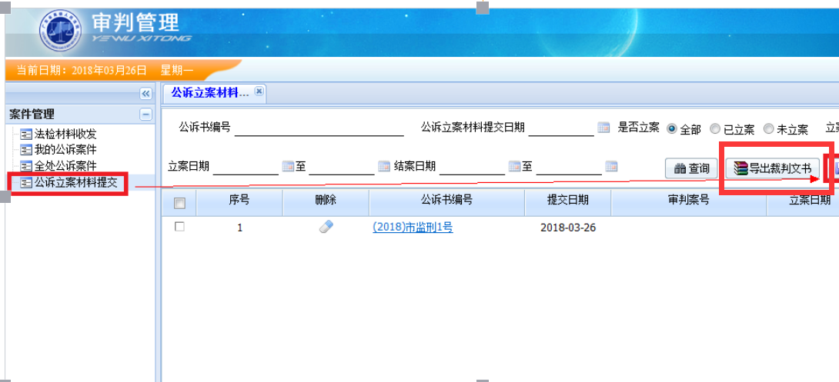

刑事案件立案，导入公诉书编号及材料（法院）
- 在“收案登记”页面，选择“刑事案件”的“案件类型”，选好对应的“代字”点击【新增】按钮；
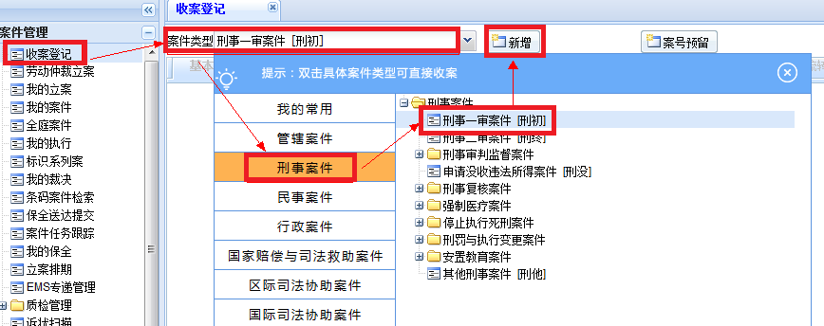
- 在“刑事案件”的收案登记页面，点击【公诉书编号】，在弹出的“公诉书编号选择”框选择要引入的公诉书，选择后改公诉书的材料也会一并引入案件里面。
